

一、实验名称 | 实验15 jQuery中的动画与特效
二、实验日期 | 第16周
三、实验目的
- 理解jQuery插件的概念；
- 掌握jQuery插件的使用方法；
- 熟悉jQuery中常用插件的使用方法；
- 会根据实际需要，选择合适的jQuery插件进行使用。
四、实验环境
1、硬件环境：i5及以上兼容机，2G剩余硬盘空间。
2、软件环境：Win 7以上兼容系统
3、使用资源：开发环境HbuilderX
五、实验内容与步骤
1、打开lab15_1.html，运用jQuery中的显示与隐藏动画与特效函数，编写相应的jQuery函数，制作下拉菜单动显示与隐藏的画效果，如下图所示：
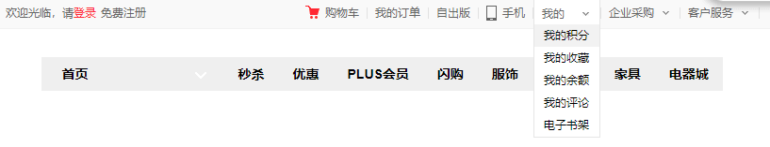
（1）导入外部jQuery库文件；

<script src="js/jquery-3.4.1.min.js"></script>

（2）通过嵌入式，编写自己的jQuery代码。
<script>
$(document).ready(function () {
//页面加载就绪后，执行相应的函数
// alert($(".on").html());
$(".on").hover(function () {
//获取“我的”主菜单对象，鼠标悬浮的时候，下拉菜单慢速显示
$(".top-m .on").children(".topDown").slideDown(600);
},
//鼠标移开的时候，下拉菜单快速隐藏
function () {
$(".top-m .on").children(".topDown").slideUp(600);
});
/**主菜单鼠标移上时背景颜色变为红色**/
$(".nav-ul a").hover(function () {
$(this).css('color', 'red');
},
/**主菜单鼠标移上时背景颜色变为白色色**/
function () {
$(this).css('color', 'white');
});
});
</script>

2、根据大课所学内容，的显示与隐藏动画与特效函数，编写相应的jQuery函数，制作京东左侧菜单栏固定的效果。具体步骤如下：
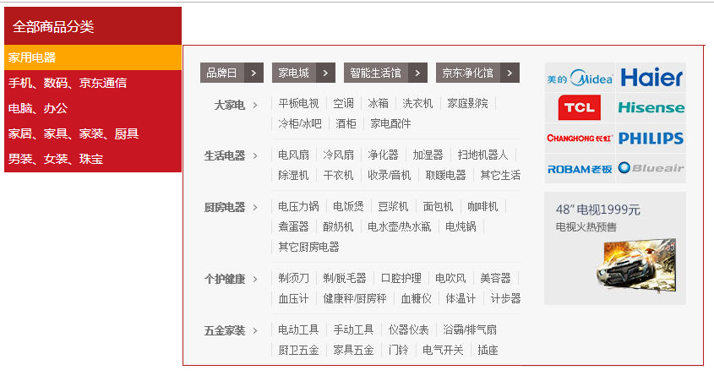
（1）导入外部jQuery库文件；
<script src="js/jquery-3.4.1.min.js"></script>

（2）通过嵌入式，编写自己的jQuery代码。
________________________________________
//页面加载就绪后，执行相应的函数
<script>
$(document).ready(function(){
//获取一级单对象，鼠标悬浮的时候，下拉菜单慢速显示
$("li").hover(
function(){
//让相应二级内容显示
$(this).children("div").show()
//通过tooggleClass()方法给一级菜单，交替移除和添加orange的背景样式
$(this).toggleClass("orange");
},
function(){
//让相应二级内容隐藏
$(this).children("div").hide()
//通过tooggleClass()方法给一级菜单，交替移除和添加orange的背景样式
$(this).toggleClass("orange");
}
);
});
</script>

3、【提高题】参考课件区“纵向滑动菜单.html”，根据大课所学内容，使用jQuery动画特效方法实现横向滑动菜单，效果截图如下：
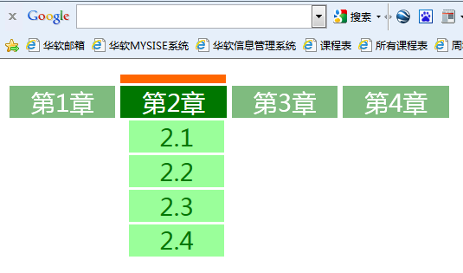
注意：
理解特效队列以及clearQueue()与stop()方法的使用。请参考lab15(横向菜单).htm代码。

（1）引用本地jQuery.js文件，代码如下：

<script src="js/jquery-3.4.1.min.js"></script>

（2）在页面上编写相关的jQuery代码，主要应用jQuery动画和特效来实现，具体代码如下：
<script>
//页面加载就绪，就调用相关的jQuery代码
$(document).ready(function () {
<!--*****1、初始状态*****-->
//二级菜隐藏
$("#slidemenu li ul").hide();
//一级菜单透明度改变成0.5
$("#slidemenu > li").css("opacity","0.5");
//一级菜单上的动画
<!--*****2、一级菜单所触发的动画*****-->
//选定所有一级菜单，并绑定鼠标悬停事件
$("#slidemenu li").hover(
//鼠标放在一级菜单上执行的函数
function(){
//透明度变成1
$(this).css("opacity","1");
//获取div的初始偏移量
var tar_pos = $(this).offset().left;
//清空div上未执行的动画队列，并停止当前动画
$("#bar").clearQueue().stop()
//div的右偏移量在原来的基础上快速增加10
.animate({"left":tar_pos+10},"fast")
//div的右偏移量在原来的基础上快速减少10
.animate({"left":tar_pos-10},"fast")
//div的右偏移量在原来的基础上慢速增加5
.animate({"left":tar_pos+5},"slow")
//div的右偏移量在原来的基础上慢速减少5
.animate({"left":tar_pos-10},"slow")
//div的右偏移量恢复原来值（停止摆动）
.stop();
//当前一级菜单的所有子菜单，都向下滑动，实现显示
$(this).children("ul").slideDown();
},//鼠标移开一级菜单上执行的函数
function(){
//透明度快速变成0.5
$("#bar").animate({"opacity":0.5},"fast");
//所有子菜单都向上滑动，实现隐藏
$("li ul").slideUp();
}
);
<!--*****3、二级菜单所触发的动画*****-->
//二级菜单上的动画效果
//选定所有二级菜单，并绑定鼠标悬停事件
$("#slidemenu ul li").hover(
//鼠标悬停在二级菜单上时的动画效果
function(){
//改变背景颜色
$(this).css("background-color","red");
},//鼠标移开二级菜单时的效果
function(){
//背景颜色变成无
$(this).css("background-color","");
}
);
});
</script>

六、实验思考
- jQuery中的动画与特效函数分为哪几类？
动画，显示隐藏，滑动

- 淡入淡出方法有哪些？怎么使用？
slideUp()
slideDown()

- 简述animate()方法如何自定义动画？
Anumate(style,options)

- clearQueue()方法与stop()方法的区别？
队列的动画清除，当前动画执行完
Stop终止当前动画

七、实验结果或结论

